МБОУ «ЯМАШСКАЯ ООШ»

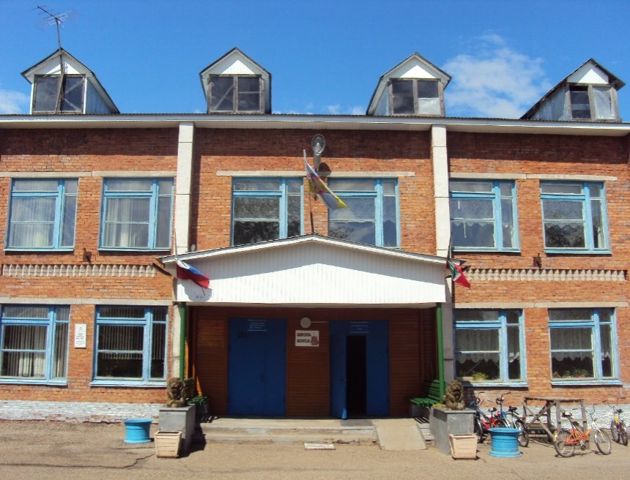

ШКОЛЬНЫЕ ВЕСТИ

ВЫПУСК № 5

В этом выпуске:
- События месяца
- Страницы школьной жизни
- Бессмертный полк села Ямаш
- Люблю тебя мой край родной
- Этикет для школьников
- Школьный юмор

Размышления о войне
В преддверии 70-летнего юбилея Великой Победы мы решили сделать несколько материалов, посвященных этому событию. О войне размышляют наши ученики.
Праздник Победы
Комбаров Виталий,6 класс
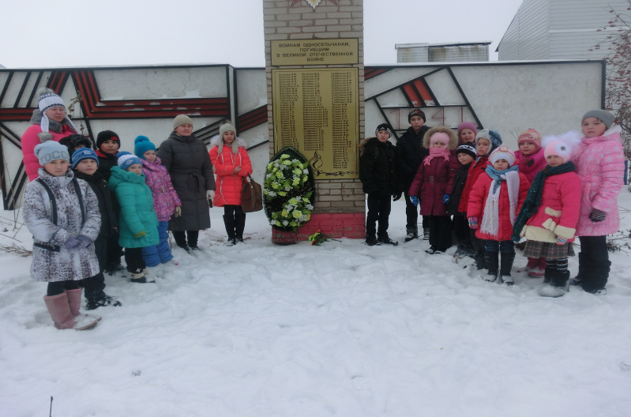
9 Мая Великий праздник Великого народа, я с горжусь своей страной, подвигами наших предков, подвигом выпускника нашей школы Игоря Горшкова.

Майский праздник -
День Победы
Отмечает вся страна.
Надевают наши деды
Боевые ордена.

«ВОЙНА – ЭТО…»
Гаврилина Анастасия, 8 класс
Война – это страшное бедствие для народов. Посмотрите на Украину, на многострадальный Донбасс. Кто гибнет, голодает, проливает кровь: это дети, женщины, старики; лучшие сыны и дочери Донбасса стоят насмерть, защищая землю от современных фашистов.
Улица младшего сына
Комбарова Полина, 9 класс
Лопухова Анна, 9 класс
Патлусова Ольга, 9 класс
Рядом с нашей школой проходит улица Горшкова. Эта улица в честь нашего выпускника Игоря Горшкова кавалера Ордена Красной Звезды, награжденного посмертно. Погиб Игорь Васильевич в Афганистане в 1987 году. Ему было 19 лет.
Он был младшим сыном в семье. Старшей была сестра Ирина. Он мечтал помогать матери, ведь мама вырастила их одна. Здесь в с. Ямаш жили самые дорогие для него люди бабушка, мама, сестра Ирина, школьные друзья. Отсюда, в октябре1986 года, он был призван в Армию, прошел специальную подготовку на «отлично» и в звании сержанта был направлен для продолжения службы в Афганистан. Игорь был назначен командиром боевой машины, которая сопровождала мирный груз для населения горных районов Афганистана, нуждающихся в продуктах питания, лекарствах и других медикаментах. Наши войска не только воевали с маджахедами, но и помогали населению, строили дороги, дома, школы, больницы, лечили, учили, кормили, защищали, помогали выживать. Поэтому сегодня, почти 30 лет спустя афганцы, несмотря на то, что мы воевали в их стране вспоминают нас добром, в сравнении с американцами, которые пришли в Афганистан после нас, и повели себя как разрушители…
Игорь многому научился: терпел 60-градусную жару, был в наряде, ходил в дозор, голодал, изнывал от жажды. Он стал настоящим мужчиной, который крепко держал в руках оружие. Он думал о доме, о мирной жизни, о любимой девушке, строил планы на жизнь. Ведь у него была хорошая мирная, рабочая, созидательная профессия.
Перед призывом он получил диплом газоэлектросварщика третьего разряда в Альметьевском СГПТУ№1.
Игорь писал добрые, заботливые письма родным и близким, мечтал побыстрее вернуться домой.27 лет назад обычный парень из Ямаш, из обычной семьи в один миг шагнул в вечность, оставив о себе добрую память, он как и поколение 40-х годов, был готов на труд и на подвиг. Он стал продолжателем дела своих героических предков. Сейчас он в составе Ямашского Бессмертного полка.
Мы гордимся тобой, Игорь!

«ВОЙНА –ЭТО…» (Из колонки редактора)
Мы провели опрос и выяснили, какие ассоциации возникают в нашем сознании со словом «война»
«Страдания, смерть», «Горе, голод, кровь», «Смерть, разруха, беда», «Страх, потери, насилие», «Смерть, вражда, насилие», «Танки, бомбы, черное небо, ужас, подвалы», «Смерть, саможертвенность, героизм, подвиг, страх за близких», «Потеря всего, что было», «Унижение, смерть близких». Мы выяснили, что у современных школьников «Война - это страшное зло для всего народа и каждого человека в отдельности», мы будем стремиться к миру, беречь его, но, если потребуется будем защищать свою землю.
Люди, будьте зорче втрое, берегите мир! Берегите мир, берегите!!! Берегите мир!
Спасибо нашим дедам за Победу!!

«ЭТО НУЖНО НЕ МЕРТВЫМ, ЭТО НУЖНО ЖИВЫМ…»
8 МАЯ В СЕЛЕ ЯМАШ СОСТОЯЛОСЬ ОТКРЫТИЕ ПАМЯТНИКА ЗЕМЛЯКАМ, ОТСТОЯВШИМ СВОБОДУ И НЕЗАВИСИМОСТЬ НАШЕЙ РОДИНЫ В БОРЬБЕ С НЕМЕЦКО-ФАШИСТСКИМИ ПОЛЧИЩАМИ. ПРАВО ЗАЖЕЧЬ ВЕЧНЫЙ ОГОНЬ ПРЕДОСТАВЛЕНО ЛУЧШИМ ЛЮДЯМ СЕЛА.
В ПОЧЕТНОМ КАРАУЛЕ НЕСЛИ ВАХТУ ГАВРИЛИНА АНАСТАСИЯ И ПАТЛУСОВ ДЕНИС.
Ученики школы пронесли фотографии сельчан- участников ВЕЛИКОЙ ОТЕЧЕСТВЕННОЙ ВОЙНЫ «БЕССМЕРТНЫЙ ПОЛК СЕЛА ЯМАШ». Пожилые жители с. Ямаш узнавали на портретах своих родственников и благодарили детей за память о них. Ребята подготовили концертные номера и поздравили всех сельчан с великим праздником Победы.

ВОЙНА, ЧТО ТЫ СДЕЛАЛА ПОДЛАЯ!
Благодарное человечество всегда будет помнить о мужестве, о подвигах советских солдат. Мы будем помнить о тружениках тыла, приравненного в военные годы к фронту. Не случайно поэт сказал: «Из одного металла льют - медаль за бой, медаль -за труд!»
Война оставила свой черный след в каждой советской семье. Свыше 27 млн. своих сыновей и дочерей не досчиталась наша Родина – такова цена Победы.
В руинах находилось 1710 городов и поселков, свыше 70 тысяч сел и деревень. Взорвано и разрушено около 32 тысяч промышленных предприятий, 65 тысяч километров железнодорожных путей. Тяжелую войну вынес на своих плечах наш народ. Он проливал кровь, голодал, отдавал фронту последнее.

БЕССМЕРТНЫЙ ПОЛК СЕЛА ЯМАШ
Над мирными крышами ласточки вьются,
Мирное солнце встает над рекой,
В наших сердцах навсегда остаются
Отдавшие жизни за этот покой!
Прошло70-лет со дня Великой Победы, который Вы приближали своим ратным трудом и самоотверженной работой в тылу. Мы рады тому, что за тех ветеранов, вдов, детей войны, которые встречают юбилей Победы вместе со своими близкими. Мы гордимся Вами, благодарны Вам за Ваш величайший подвиг, за возможность жить, учиться в школе, наслаждаться счастьем на родной земле в кругу своих родных и близких.
Мы низко склоняем голову перед ветеранами Великой Отечественной войны, перед тружениками тыла, перед памятью тех, кто погиб в битвах за Победу, и тех, кто ушел от нас за послевоенные годы.
Боробов Василий Трофимович
Блохин Иван Степанович
Тоскин Николай Григорьевич
Федоров Владимир Андреевич
Мартынычев Василий Иванович
Мазанов Григорий Иванович
Зимин Василий Иванович
Васенькин Василий Николаевич
Петров Александр Иванович
Мартынычев Иван Николаевич
Зимин Александр Андреевич
Субботин Николай Алексеевич
Храмов Семен Михайлович
Баганов Михаил Яковлевич
Боробов Александр Федорвич
Хошев Никита Федорович
Мусатов Петр Кузьмин
Чуркин Петр Михайлович
Мартынычев Николай Иванович
Зимин Василий Петрович
Мартынычев Василий Семенович
Лопухов Павел Константинович
Зимин Иван Якимович
Мартынычев Николай Михайлович
Боробов Кузьма Петрович
Субботин Федор Васильевич
Хошев Иван Семенович
Хошев Иван Павлович
Шавырин Михаил Тимофеевич
Горшков Игорь Владимирович

ЭТИКЕТ ДЛЯ ШКОЛЬНИКОВ
НАУЧИСЬ ВЕСТИ СЕБЯ В ОБЩЕСТВЕ
Внешний вид в значительной степени зависит от умения красиво сидеть и двигаться.
Чтобы создать о себе приятное впечатление, тебе просто необходимо выработать красивую осанку: спину всегда держи прямо, плечи должны быть развернуты, а голова слегка приподнята. В редких случаях человек получает красивую осанку от природы. Чаще всего она является результатом терпеливо вырабатываемой привычки.
Всегда следи также за своей походкой. Не размахивай при ходьбе руками, не стучи каблуками, не держи руки в карманах
.По правилам этикета девочкам очень важно, например, уметь красиво сидеть. И просто недопустимо:
- присаживаясь, поднимать платье или пальто;
- шумно обрушиваться на сиденье стула;
- сидеть, широко расставив ноги;
- сидеть, развалившись на стуле;
- сидеть, примостившись на самом краешке стула;
- обвивать ногами ножку стула;
- обнимать руками колени;
- вставая, отталкивать стул.
К мальчикам этикет не менее строг. Им предписано всегда быть внимательными, галантными и предупредительными не только со своими спутницами, но и с незнакомыми женщинами и девочками. Поддержать и защитить женщину, а также тех, кто слабее и младше, считается одним из главных достоинств мужчины!

Последний звонок
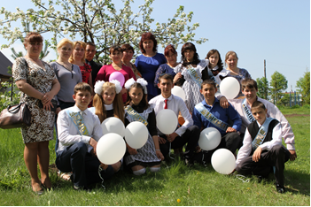
23 мая 2015 года в нашей школе прозвенел Последний звонок, знаменующий окончание учебного года и прощание со школой.

Последний звонок и школьный урок
Остались уже позади
Последний звонок и новый урок
Готовит нам жизнь впереди…
Звенит так печально и громко,
Последний звонок над двором,
И с детством прощаться тревожно –
Во взрослую жизнь мы идем!
И пусть одноклассник, товарищ,
Исполнятся все те мечты,
Что в школе вот здесь зарождались,
Удачи, побед и любви!
В добрый путь, дорогие выпускники!
Быков Максим
Комбарова Полина
Малышев Максим
Мартынычев Геннадий
Лопухова Анна
Патлусова Ольга
Раскулова Эльзара
Шарипов Ильдуз
Авганов Шахром
Ни пуха, ни пера!!!

ЛЮБЛЮ ТЕБЯ МОЙ КРАЙ РОДНОЙ
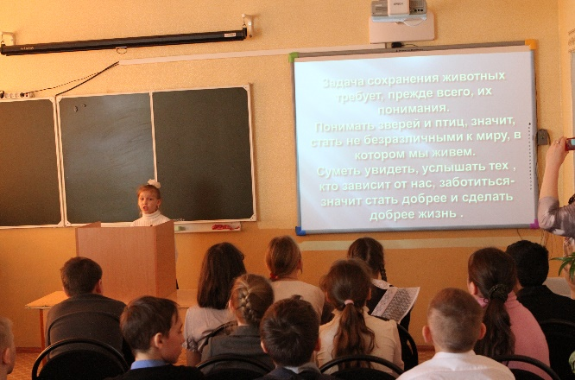
В Ямашской школе прошла научно-практическая конференция «Люблю тебя, мой край родной!» посвященная 70-летию Победы и Году литературы в России. Активное участие в конференции приняли ученики 2, 3, 5, 6 и 8 классов. Все участники конференции отмечены сертификатами. Тезисы будут опубликованы в сборнике исследовательских работ учащихся.
ШКОЛЬНЫЙ ЮМОР
В школьной столовой,
-Мне три вторых.
-А корень из минус двух не хочешь?!
-Эй! Руки за голову, ноги на ширине плеч!
- Это ограбление?!
-Нет - урок физкультуры!
Компьютер не помогает учебе…Помогает только обещание его приобретения
По итогам года «Лучшим учителем» был вновь признан отцовский ремень с пряжкой
Внук с бабушкой в первом классе учат уроки. Читают букварь. Бабушка слушает, а ребенок читает:
-Маша стала врачом, Мила - поваром, а Вася и Коля стали ворами.
Бабушка в шоке:
- Не может быть, чтобы так было в Букваре написано!
Ребенок не сдается:
-Да, бабушка, посмотри сама!
Бабушка читает:
-Маша стала врачом. Мила - поваром, а Вася и Коля- сталеварами.

Редколлегия:
Лопухова Анна, 9 кл.
Комбарова Полина, 9 кл.
Гаврилина Анастасия, 8 кл.
Зам. директора по воспитательной работе: Швецова Галина Михайловна, заслуженный учитель школы РТ, к.п.н., доцент

